Министерство науки и высшего образования Российской Федерации
Федеральное государственное бюджетное образовательное учреждение высшего образования «Алтайский государственный техничеcкий университет им. И. И. Ползунова»
Факультет информационных технологий
Кафедра прикладной математики
Отчет защищен с оценкой _____
Преподаватель _____________
(подпись)
«___» ____________ 2019 г.
Отчет
по лабораторной работе № 1
по дисциплине «Объектно-ориентированное программирование»

Студент гр. ПИ-81
Кудряшов В.В.
Преподаватель доцент, к. т. н.
Троицкий В. С.

Барнаул 2019
Задача 10.
Небольшие положительные целые числа <1000 представлены тремя целочисленными полями (первая
цифра, вторая цифра и третья цифра). Реализовать методы, переводящий число в обычное положительное
целое и складывающий два таких числа. При переполнении сложения должен получаться нуль.
- Разработать тип данных и набор процедур для работы с ним (не использовать конструкции ООП, желательно использовать язык С, использовать Git).

Код:
#include "pch.h"
#include <iostream>
#include <math.h>

#pragma warning(disable:4996)
using namespace std;

struct chisla {
int x1, x2, x3;
};

int Init(chisla &in){
printf("Init data");
in.x1 = 1;
in.x2 = 2;
in.x3 = 3;
return 0;
}

int Read(chisla &in){
printf("\nWrite data for x1: ");
scanf("%d", &in.x1);
printf("Write data for x2: ");
scanf("%d", &in.x2);
printf("Write data for x3: ");
scanf("%d", &in.x3);

return 0;
}

int Display(chisla in){
printf("\nOutput data: ");
printf("\nx1 = %d, x2 = %d, x3 = %d", in.x1, in.x2, in.x3);

return 0;
}

int Add(int in, int in2) {
int sum;
printf("\nSumming numbers");
sum = in + in2;
if (sum >= 1000)
sum = 0;
return sum;
}

int perevod(chisla &in) {
return (in.x1 * 100) + (in.x2 * 10) + in.x3;
}

int main()
{
chisla first, second;
Init(first);
Display(first);
Read(second);
int chislo1 = perevod(first);
printf("\nReceived number 1: %d", chislo1);
int chislo2 = perevod(second);
printf("\nReceived number 2: %d", chislo2);
int third = Add(chislo1, chislo2);
printf("\nTotal number: %d", third);
return 0;
}
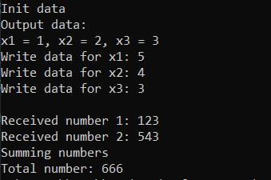
- Придумать свой вариант задания и реализовать его (Аналогично заданию 1).

Даны 3 корзины, в каждую из которых вмещается не более 9 предметов. Реализовать методы, подсчёт общего кол-ва предметов и складывающий две партии таких корзин (1 партия = 3 корзинам). При переполнении (> 27) должен получаться нуль.
Код:
#include "pch.h"
#include <iostream>
#include <math.h>

#pragma warning(disable:4996)
using namespace std;

struct baskets {
int x1, x2, x3;
};

int Init(baskets &in) {
printf("Init data");
in.x1 = 1;
in.x2 = 2;
in.x3 = 3;
return 0;
}

int Read(baskets &in) {
printf("\nWrite the number of items in the basket x1: ");
scanf("%d", &in.x1);
printf("Write the number of items in the basket x2: ");
scanf("%d", &in.x2);
printf("Write the number of items in the basket x3: ");
scanf("%d", &in.x3);

return 0;
}

int Display(baskets in) {
printf("\nOutput the number of items in the baskets: ");
printf("\nx1 = %d, x2 = %d, x3 = %d", in.x1, in.x2, in.x3);

return 0;
}

int Add(int in, int in2) {
int sum;
printf("\nSumming baskets");
sum = in + in2;
if (sum > 27)
sum = 0;
return sum;
}

int Sum(baskets &in) {
return in.x1 + in.x2 + in.x3;
}

int main()
{
baskets first, second;
Init(first);
Display(first);
Read(second);
int part1 = Sum(first);
printf("\nReceived number in first basket: %d", part1);
int part2 = Sum(second);
printf("\nReceived number in second basket: %d", part2);
int all = Add(part1, part2);
printf("\nTotal amount: %d", all);

return 0;
}
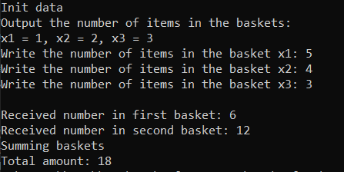
3) Переделать задание 1 и 2 в стиле ООП (Использовать Git).
Код 1 задания:
#include "pch.h"
#include <iostream>
#include <math.h>

#pragma warning(disable:4996)
using namespace std;

class chisla {
private:
int x1, x2, x3;
public:
chisla() {
printf("Constructor\n");
x1 = 0;
x2 = 0;
x3 = 0;
}
~chisla() {
printf("\nDestructor");
}
void Init(int a, int b, int c) {
printf("Init data");
x1 = a;
x2 = b;
x3 = c;
}
void Read() {
printf("\nWrite data for x1: ");
scanf("%d", &x1);
printf("Write data for x2: ");
scanf("%d", &x2);
printf("Write data for x3: ");
scanf("%d", &x3);
}
void Display() {
printf("\nOutput data: ");
printf("\nx1 = %d, x2 = %d, x3 = %d", x1, x2, x3);
}
int Add(int in, int in2) {
int sum;
printf("\nSumming numbers");
sum = in + in2;
if (sum >= 1000)
sum = 0;
return sum;
}
int perevod() {
return (x1 * 100) + (x2 * 10) + x3;
}
};

int main()
{
chisla one, two;
one.Init(1, 2, 3);
one.Display();
int first = one.perevod();
printf("\nReceived number 1: %d", first);
two.Read();
int second = two.perevod();
printf("\nReceived number 2: %d", second);
int third = one.Add(first, second);
printf("\nTotal number: %d", third);

return 0;
}
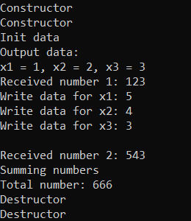
Код 2 задания:
#include "pch.h"
#include <iostream>
#include <math.h>

#pragma warning(disable:4996)
using namespace std;

class baskets {
private:
int x1, x2, x3;
public:
baskets() {
printf("Constructor\n");
x1 = 0;
x2 = 0;
x3 = 0;
}
~baskets() {
printf("\nDestructor");
}
void Init(int a, int b, int c) {
printf("Init data");
x1 = a;
x2 = b;
x3 = c;
}
void Read() {
printf("\nWrite the number of items in the basket x1: ");
scanf("%d", &x1);
printf("\nWrite the number of items in the basket x2: ");
scanf("%d", &x2);
printf("\nWrite the number of items in the basket x3: ");
scanf("%d", &x3);
}
void Display() {
printf("\nOutput the number of items in the baskets: ");
printf("\nx1 = %d, x2 = %d, x3 = %d", x1, x2, x3);
}
int Add(int in, int in2) {
int sum;
printf("\nSumming baskets");
sum = in + in2;
if (sum > 27)
sum = 0;
return sum;
}
int perevod() {
return x1 + x2 + x3;
}
};

int main()
{
baskets one, two;
one.Init(1, 2, 3);
one.Display();
int first = one.perevod();
printf("\nReceived number 1: %d", first);
two.Read();
int second = two.perevod();
printf("\nReceived number 2: %d", second);
int third = one.Add(first, second);
printf("\nTotal number: %d", third);

return 0;
}
